[女博士为何举报导师，并撤回博士论文部分内容？](https://mp.weixin.qq.com/s?__biz=Mzk0OTY1MDkwOQ==&mid=2247486199&idx=1&sn=84dc01e45e89e457bc606675dac090fd&chksm=c29f35d0eb52196b5d7377d7fd0e7674c336ee7b29c4d16582de4c61ddff8e13429935251d2a&scene=126&sessionid=1742663646)

[Research Integrity](javascript:void(0);)2025-03-09 23:27:19新加坡



Research Integrity

2024 年 10 月，荷兰莱顿大学对心理学家劳拉?斯廷伯根的博士论文进行修正，撤回受学术不端影响的两章内容。这背后有着一段曲折的故事。

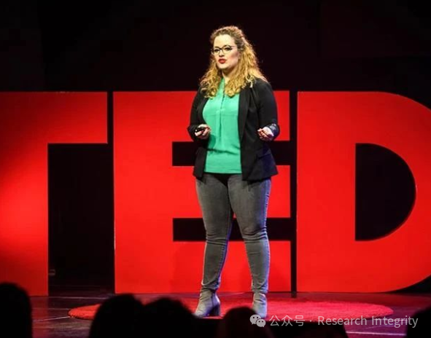

2009 年，斯廷伯根在荷兰莱顿大学开启心理学本科学习，结识认知心理学专家洛伦扎?科尔扎托，在其指导下完成本科论文并燃起科研热情，随后在导师助力下从硕士读到博士。但随着科研推进，诸多异常现象浮现。在研究项目伦理审批上，科尔扎托声称一两周就能拿到学校针对研究对象的伦理批准，与严谨的审批流程不符。数据处理方面，科尔扎托在论文中报告的研究对象数量远少于实际参与人数，且对省略部分人员研究结果未作任何解释。

斯廷伯根鼓起勇气向科尔扎托表达担忧，却遭质疑是否适合科研，这令她深受打击。2018 年，新一批与科尔扎托合作的学生向斯廷伯根询问数据被删原因，促使她和前同事将疑虑报告给认知心理学部门负责人。2019 年，心理学研究所科学主任菲利普?斯平霍芬针对科尔扎托涉嫌违反学术诚信行为进行内部投诉，学校学术诚信委员会调查后裁决科尔扎托多次选择性省略研究结果且未说明原因，违反学术诚信原则，同年科尔扎托被停职后辞职。2020 年和 2021 年，科尔扎托与斯廷伯根共同撰写的两篇期刊文章因数据操纵先后被撤回。

2023 年斯廷伯根重回工作岗位，发现博士论文被下载后，出于责任感决定处理受科尔扎托学术不端影响的部分。经与其他教职员工探讨，她决定在受影响的两章加盖 “撤回” 字样并撰写详细说明，莱顿大学在 2024 年 10 月给予支持并对论文进行修正。英国牛津大学退休发展神经心理学家多萝西?毕晓普评价这一做法前所未有的且需要极大勇气，该案例也揭示了学术不端对早期研究人员的沉重打击。此次事件由荷兰莱顿大学主导调查处理，相关成果及影响虽未发表在特定杂志，但在学界引起广泛关注，其意义在于为学术诚信建设敲响警钟，也为处理类似问题提供了新的范例。

**来源：公众号Research Integrity，转载请注明出处，若没注明学术诚信公众号出处，构成侵权。后台联系客服微信：BikElisabeth**

免责声明：

质疑信息来源于Pubpeer，提及人名均为音译

对于文章内容的真实性、完整性、及时性

本公众号不做任何保证或承诺，仅供读者参考

未经授权禁止转载！

转载请勿更改原文内容及格式！

如有转载需求或合作事宜

可添加下方客服微信或推送邮件到researchintegrity@qq.com

